Skilaboð

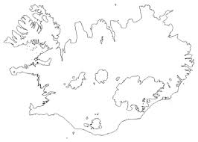

Lestrarkompan mín_______________________ október

